DR. LÉHMANN GYÖRGY (8600 Siófok Szűcs u. l. - tel. 84/313-176 és 06-20/49-39-85l) ügyvéd irata e-mail: lehmann@invitel.hu
==========================================================================

Fővárosi Törvényszék Elnökének

B u d a p e s t
Tisztelt Törvényszéki Elnök Úr!

Fővárosi Törvényszék előtt folyamatban lévő, devizában nyilvántartott kölcsönszerződések szerződési feltételeinek érvénytelensége iránti peres eljárásokban ez év június hónapjában tapasztalt bírósági intézkedéseket figyelembe véve nem ért váratlanul a hozzám eljuttatott alábbi levél tartalma:

„Tisztelt Kásler Árpád Először is szeretném megkérni, hogy amiről most írok, ha leközli, kérem ne fedje fel, hogy tőlem tudja. Nem veszíthetem el az állásomat.A Fővárosi Törvényszék ………………-ban dolgozom és sok ott dolgozó személlyel tudok beszélni. Itt fogadják a devizahiteles beadványokat és a korai szakaszban titkárokra szignálják, ők rengeteg terhet levesznek a bírák válláról ezzel. Régebben is mondták nekik, hogy utasítsák el ha találnak valamit, de most vezetői szintről van kiadva a parancs, hogy az összes kérelmet el kell utasítaniuk a Pp 130 §-ra hivatkozva. Nem juthatnak el a tárgyalásig.”

Ugyanis az ide mellékelt törvényszéki végzések szerint

1./ 15.G.41.611/2013/3. számu, Szabó Tamás és tsa felpereseknek keresetlevelét a /2. számu május 24-i
hiánypótlási végzés megváltoztatásával utasították el hiánypótlási felhívás mellőzésével idézés kibocsátása nélkül 2013. május 31-én,

2./ 15.G.41.716/2013/3. számú, Balogh Tamás László és tsai Szabó Tamás és tsa felpereseknek
keresetlevelét a /2. számu hiánypótlási végzés megváltoztatásával utasították el hiánypótlási felhívás mellőzésével idézés kibocsátása nélkül 2013. május 31-én,

3./ 15.G.41.714/2013/3. számú Tátusné Szántó Ildikó felperesnek keresetlevelét a /2. számú május 23-i
hiánypótlási végzés megváltoztatásával utasították el hiánypótlási felhívás mellőzésével idézés kibocsátása nélkül 2013. május 31-én,

4./ 15.G.41.762/2013/3. számú Szabó Tamás felperesnek keresetlevelét a /2. számú május 23-i
hiánypótlási végzés megváltoztatásával utasították el hiánypótlási felhívás mellőzésével idézés kibocsátása nélkül 2013. május 31-én,

5./ 15.G.41.765/2013/3. számú Bónyai János Ferenc és tsa felpereseknek keresetlevelét a /2. számú május
23-i hiánypótlási végzés megváltoztatásával utasították el hiánypótlási felhívás mellőzésével idézés kibocsátása nélkül 2013. május 31-én,

6./ 15.G.41.769/2013/3. számú Roska Zoltánné és tsa felpereseknek keresetlevelét a /2. számú május 23-i
hiánypótlási végzés megváltoztatásával utasították el hiánypótlási felhívás mellőzésével idézés kibocsátása nélkül 2013. május 31-én,

7./ 15.G.41.868/2013/3. számú Rippel József és tsai felpereseknek keresetlevelét a /2. számú május 30-i
hiánypótlási végzés megváltoztatásával utasították el hiánypótlási felhívás mellőzésével idézés kibocsátása nélkül 2013. május 31-én,

8./ 15.G.41.887/2013/3. számú Iriczfalvi Gábor és tsa felpereseknek keresetlevelét a /2. számú május 30-i
hiánypótlási végzés megváltoztatásával utasították el hiánypótlási felhívás mellőzésével idézés kibocsátása nélkül 2013. május 31-én,
--------------------------

A felsorolt eljárásokban a hiánypótlási végzések mindegyikét Dr. Kis Tamás bírósági titkár, míg az ezt megváltoztató elutasító végzés mindegyikét Dr. Tóth Gyula törvényszéki bíró hozta.

A hiánypótlási felhívó végzések közül az 5. és 6. sorszám alatti kivételével valamennyi a nem elegendő számú periratok megküldése miatti pótlásra vonatkozik, míg az 5. sorszámú a meghatalmazás hiányosságával kapcsolatos, illetve a 6. sorszám alatt pedig a keresetlevélhez csatolandó kölcsönszerződésnek és általános szerződésnek megküldésére hív fel.
----------------------------

2013. júniusi időpontú 15.G. jelű hiánypótlási végzést június hónapban nem kaptam, ellenben hiánypótlási felhívás mellőzésével hozott idézés kibocsátása nélkül az alábbiak keresetlevelét utasították el:

2013. június 6-i keltezésű ilyen végzések a következők:

1./ 15.G.41.981/2013/2. szám alatt Sarkadiné Malik Erzsébet felperesnek keresetlevelét
2./ 15.G.41.984/2013/2. szám alatt Simonné Hollósi Enikő és tsa felperesek keresetlevelét
3./ 15.G.41.992/2013/2. szám alatt Kovács Andrea Ágnes felperes keresetlevelét
4./ 15.G.41.995/2013/2. szám alatt Ács Márta felperes keresetlevelét
5./ 15.G.41.999/2013/2. szám alatt Krcsmárikné Kozma Brigitta és tsai felperesek keresetlevelét
6./ 15.G.42.000/2013/2. szám alatt Fodor József és tsai felperesek keresetlevelét
7./ 15.G.42.002/2013/2. szám alatt Bauer Ferencné és tsa felperesek keresetlevelét
8./ 15.G.42.003/2013/2. szám alatt Varga Ferenc Tibor és tsa felperesek keresetlevelét
9./ 15.G.42.004/2013/2. szám alatt Varga Ferenc és tsa felperesek keresetlevelét (nem elírás a név)
10./ 15.G.42.006/2013/2. szám alatt Batka Ágnes és tsa felperesek keresetlevelét
11./ 15.G.42.012/2013/2. szám alatt Kovács Andrea Ágnes felperes keresetlevelét

2013. június 10-i keltezésű ilyen végzés a következők:

12./ 15.G.42.005/2013/2. szám alatt Makkos Péter és tsai felperesek keresetlevelét

2013. június 13-i keltezésű ilyen végzések a következők:

13./ 15.G.42.059/2013/2. szám alatt Bozsó Csaba és tsai felperesek keresetlevelét
14./ 15.G.42.071/2013/2. szám alatt Goll László és tsa felperesek keresetlevelét
15./ 15.G.42.090/2013/2. szám alatt Tóth Katalin és tsai felperesek keresetlevelét
16./ 15.G.42.092/2013/2. szám alatt Bánfi Árpád és tsa felperesek keresetlevelét
17./ 15.G.42.101/2013/2. szám alatt Tulkánné Farkasházi Viktória felperes keresetlevelét
18./ 15.G.42.102/2013/2. szám alatt Kovács Zsolt és tsa felperesek keresetlevelét
19./ 15.G.42.103/2013/2. szám alatt Vasvári Adrián felperes keresetlevelét
20./ 15.G.42.104/2013/2. szám alatt Turai Georgina és tsai felperesek keresetlevelét
21./ 15.G.42.116/2013/2. szám alatt Szajcz Miklósné felperes keresetlevelét

2013. junius 14-i keltezésű ilyen végzés a következők:

22./ 15.G.42.106/2013/2. szám alatt Halmi Tamás és tsa felperesek keresetlevelét

2013. június 18-i keltezésű ilyen végzések a következők:

23./ 15.G.42.149/2013/2. szám alatti Szendy Szilárd és tsa felperesek keresetlevelét
24./ 15.G.42.118/2013/2. szám alatti Halmi Tamás és tsa felperesek keresetlevelét
25./ 15.G.42.181/2013/2. szám alatti Szemerády Miklós és tsai felperesek keresetlevelét
26./ 15.G.42.192/2013/2. szám alatt Malik András és tsai felperes keresetlevelét

---------------------------

A júniusi végzések közül a 22. és 24. sorszám alattiakat Dr. Tóth Gyula törvényszéki bíró, míg a többit Dr. Kis Tamás bírósági titkár hozta.

===================

A fentiek szerint elutasított keresetlevelek olyan „sablon” alapján készültek, melynek alapján T. Fővárosi Törvényszék előtt jelenleg ötszáznál több, többségében folyamatban lévő peres eljárást indítottam.

Fenti végzések meghozataláig egyetlen peres eljárásban nem került arra sor, hogy hiánypótlási felhívás mellőzésével idézés kibocsátása nélküli végzést hozott volna a Törvényszék, illetve Dr. Tóth Gyula törvényszéki bíróhoz az elmúlt közel egy év alatt korábban az ilyen jellegű perek száma nem érte el a tízet.

A leírtakkal bizonyítottam azt, hogy sajnos az iratom elején ismertetett levélben közöltek feltehetőleg igazak. Bizonyítottam azt, hogy alapos a gyanú arra, hogy a Fővárosi Törvényszéknél vezetői szinten ez évben május végén valóban ki lett adva a parancs azért, hogy hiánypótlással se lehessen a keresetleveleimet alkalmassá tenni a per tárgyalására. Azokat, melyeket korábban közel egy év óta általában hiánypótlási felhívás nélkül kitűztek tárgyalásra.

Fenti felsorolásból a május 31-ig elintézett nyolc ügyben Dr. Kis Tamás bírósági titkár mindösszesen a nem elegendő számú iratküldés miatt küldött hiánypótlási felhívást anélkül, hogy egyetlen ügyben hiánypótlási felhívás nélkül elutasított volna, majd június hónapban ugyanez a Dr. Kis Tamás bírósági titkár egyetlen hiánypótlási felhívást nem küldött ki, hanem helyette 24 ügyben kizárólag hiánypótlás mellőzésével hozta meg idézés kibocsátása nélküli elutasító végzését.
------------------------

Sajnálattal kell megállapítanom azt, hogy a vezetői parancsok – utasítások – bizonyítottsága az ügyek érdemi intézésére arra utal, hogy a közhatalom, illetve fenti ügyekben alperesként megjelölt bankok befolyásolása a Fővárosi Törvényszék előtti ügyekben hozandó döntések befolyásolására eredménnyel megtörtént, és minden jel arra utal, hogy ezekben az ügyekben nem a jogszabályok és a bírók lelkiismerete szerint fog döntés születni, hanem irányított módon.

Meggyőződésem az, hogy a vezetői parancsot, illetve más egyéb befolyásolást a Fővárosi Törvényszék bíráinak többsége nem fogadja el, esküjét nem szegi meg, de sajnos éppen úgy, mint 1957-ben, most is van néhány olyan törvényszéki bíró, akinek esküje nem sokat számít.

Azzal a különbséggel, hogy a mostaniaknak kártétele az emberéletekben, illetve hazánkra nézve sokkal nagyobb, mint az 56 évvel ezelőttieknek volt.

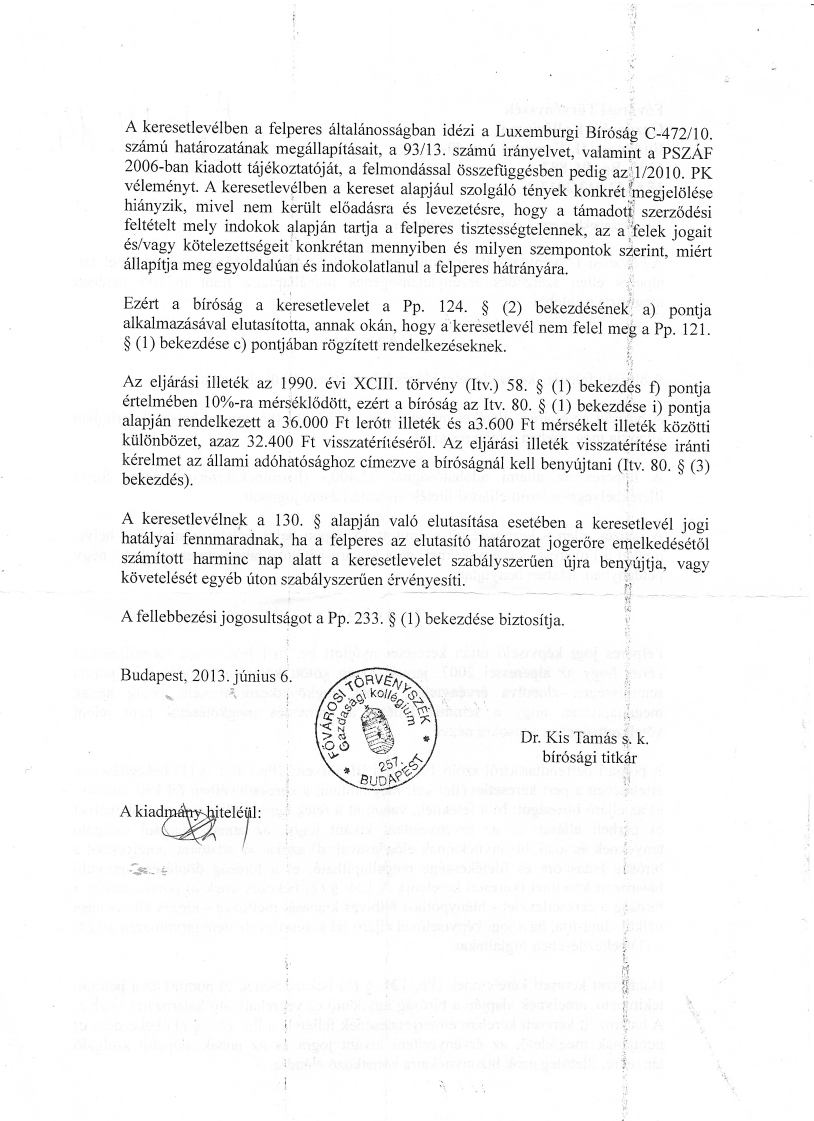
A felsorolt júniusi végzések mindegyike az ide másolt tartalommal utasított el hiánypótlási felhívás nélkül, mely szerint tehát azért nem megfelelő a keresetlevelem,

„A keresetlevélben a kereset alapjául szolgáló tények konkrét megjelölése hiányzik, mivel nem került előadásra és levezetésre, hogy a támadott szerződési feltételt mely indokok alapján tartja a felperes tisztességtelennek, az a felek jogait és/vagy kötelezettségeit konkrétan mennyiben és milyen szempontok szerint, miért állapítja meg egyoldalúan és indokolatlanul a felperes hátrányára.”

Ellenben ha megnézzük a keresetlevél kellékeit ismertető jogszabályhelyet,

121. § (1) A pert keresetlevéllel kell megindítani; a keresetlevélben fel kell tüntetni:
a) az eljáró bíróságot;
b) a feleknek, valamint a felek képviselőinek nevét, lakóhelyét és perbeli állását;
c) az érvényesíteni kívánt jogot, az annak alapjául szolgáló tényeknek és azok bizonyítékainak előadásával;
d) azokat az adatokat, amelyekből a bíróság hatásköre és illetékessége megállapítható;
e) a bíróság döntésére irányuló határozott kérelmet (kereseti kérelem);

megállapítható az, hogy eszerint akár általánosságban, akár „konkrétan” lehet előadni a tényeket a keresetlevélben, még csak hiánypótlásra felhívás sem indokolt.

Persze más a helyzet akkor, ha az arra alkalmas törvényszéki bíró, vagy bírósági titkár parancsot kap a felettesétől. Akkor már teljesen mindegy, hogy a meghatalmazáson lévő egyetlen betű elütése miatt, vagy a „konkrét” fogalom ragozása miatt fogja elutasítani hiánypótlás nélkül, a parancs eldönt mindent.

Tisztelt Törvényszéki Elnök Úr!

Jól tudom azt, hogy a parancsot osztogató felettesnek, illetve a bírónak fenti törvénytelen magatartásával célja az, hogy a banki magatartást kifogásoló adósokat megfossza attól a jogától, hogy megfelelő határidőn belül bíróság előtt jogait érvényesítse arra számítva, hogy a végzés elleni fellebbezés esetén az adós számára jó esetben is egy év múlva kerülhet sor tárgyalásra ugyanez a keresetlevél.

Ennek a joghátránynak elkerülése végett, kész vagyok az egyébként teljes indokolatlan elutasítási okot oly módon kiküszöbölni, hogy újabb három példány keresetlevelem kiegészítéseként egy 10 oldalas „konkrét” magyarázatot is csatolva a Pp 132. § alapján kérem az eljárás folytatását.

A folytatási kérelem elbírálására, valamint az ezt követő eljárásokra

k é r e m

Dr. Tóth Gyula törvényszéki bíró és Dr. Kis Tamás bírósági titkár kizárását a fentiek szerinti okok folytán.

K é r e m T. Törvényszéki Elnök Urat arra,hogy

Dr. Tóth Gyula törvényszéki bíró és Dr. Kis Tamás bírósági titkár ellen fegyelmi és alkalmassági eljárást kezdeményezni szíveskedjék.

Siófokon 2013. Julius 2. napján Tisztelettel:
Dr. Léhmann György 8600 Siófok Szűcs u. 1. sz.

